第４学年 総合的な学習の時間指導案
２０２６年９月１６日（水）
５校時 １３：４５～１４：３０
富来小学校 ４年１組１４名
指導者 井上寛昭
特別支援教育支援員 太田美保

１．単元名 大切な人の命を守るために，それぞれの家庭にぴったりの『防災リュック』を提案しよう
教材名 防災リュックづくり

２.単元について
（１）児童について
児童は，既習の第３学年の社会科で地域の安全を守る人々の働きを学び，理科では自然現象への科学的視点を養ってきた。第４学年の２学期からは「風水害からくらしを守る」の単元で風水害の被害の実際や，公助・共助・自助の役割について学習を進めている。
思考ツールについては，国語科で「ウェビング」や「KJ法」の活用経験があり，情報を整理する基礎的な技能を有している。ICT機器の基本操作も習得済みである。
本学級は，核家族家庭が約６４％，祖父母と同居する児童が約３６％，乳幼児や年下の兄弟がいる児童が約４３％存在しており，学級内に多様な家族形態が実在している。1学期の避難訓練等でも全員が自分事として意欲的に取り組む姿が見られた。事前アンケートでは，防災学習への興味（92.9%）や地震時の自己防衛意識（92.9%）が極めて高く，学校生活圏や日常生活における自己防衛意識は高いレベルとなっている。しかし，家庭での防災リュックの準備（64.3%）や緊急連絡先の把握（71.4%）は児童の高い関心に追いついておらず，学校での学びを家庭へ逆流させ，具体的な実践へと結び付ける必要性がある。
情報の分析に関しては，自分の家族に必要な物を選ぶ力は備わっていると考えられるが，「一人暮らしの高齢者」など自分と異なる立場の困り感を想像することには個人差がある。そのため，学級内の多様な家族構成という「生きた教材」を対話に生かし，他者理解を深めながら判断力を高めていく必要がある。

（２）教材について
本教材は，自分や家族の命を守るための「防災リュック」づくりを中核とした探究活動ができる教材である。単なる物品のリストアップに留まらず，家族の年齢や健康状態という「根拠」に基づき，情報を整理・分析して最適な備えを判断する資質・能力の育成を目指している。
災害という正解のない社会課題に対し，思考ツールを用いて「命を守るもの」「必要なもの」といった多角的な視点で情報を構造化させる活動は，第４学年における論理的思考力の基礎を築くことができると考えられる。また，この学習は社会科の地域学習や理科の自然災害の知識を相互に関連付け，社会の中で生きて働く「概念的な知識」へと高めることができるとも考えられる。
（３）指導について
本単元は「①自分と家族用」「②地域の多様な家庭用」「③地域への提案」という3段階で構成し，探究の対象を段階的に広げることで，児童の思考を深める。単元を貫く学習課題として「大切な人の命を守るために，それぞれの家庭にぴったりの『防災リュック』を提案しよう」を設定することで，主体的な学びとなるようにし，意欲を持たせて探究させる。
子どもが「自分の考え」を形成するために，思考を支える手立てとして，ピラミッドチャートやウェビングなどの思考ツールを活用し，曖昧な情報を可視化させる。
また，ICT機器を用いて情報の収集・蓄積・共有を迅速に行い，他者の多様な視点を取り入れることで，自らの考えを更新・調整する場を保障し，自力解決のための手がかりとさせる。
単元を通して，自分自身や仲間に加え，防災士という専門家からの助言を取り入れることにより提案の根拠をブラッシュアップさせ，実感を伴った理解へと導く。

３．単元の指導目標
・地域の災害被害の特徴を捉え，防災の備えは，状況や対象によって最適解が変化することを理解し，思考ツールや機器を情報の整理や共有に活用する技能を身に付けることができる。【知識・技能】
・自分や家族の状況に合わせて情報を整理・分析し，根拠を明確にして最適なリュックの中身を考え，相手に分かりやすく表現している。【思考力・判断力・表現力】
・家族や仲間の多様な考えを尊重し，対話や調査を通して他者の視点を取り入れ，自らの備えをより確かなものへと調整しようとし，地域への提案活動を通して，これからの生活の安全確保やよりよい社会の形成に貢献しようとする態度を養う。【主体的に学習に取り組む態度】

４．単元の評価規準
知識・技能 | 思考力・判断力・表現力 | 主体的に学習に取り組む態度
①地域の災害被害の特徴を捉え，防災の備えは，状況や対象（家族構成等）によって最適解が変化することを理解している。  ②思考ツールを用いて情報を分類・整理したり，ICT機器を活用して情報を収集・共有したりするための基本的な操作を習得している。 | ①自分や家族の状況に合わせて，情報の整理・分析を通し，根拠を明確にして，最適なリュックの中身を考えている。  ②作成した防災リュックの中身とその理由について，相手に分かりやすく表現している。 | ①家族や仲間の多様な考えを尊重し，対話や調査を通して他者の視点を取り入れ，自らの備えをより確かなものへと調整しようとしている。  ②地域の人々への提案活動に向け，これからの生活の安全確保やよりよい地域社会の形成に貢献しようとしている。

５.単元の指導計画
単元 | 時間 | 学習活動 | 評価規準 |  |  | 評価方法
単元 | 時間 | 学習活動 | 知 | 思 | 主 | 評価方法
自分と家族にぴったりな防災リュックを作ろう。（１０時間） | １ | 風水害の被害の特徴や，被災した方が何に困ったかを，写真や動画等の資料（ICT活用）から調べ，自分事として捉える。 |  |  | 〇① | 発言・観察
自分と家族にぴったりな防災リュックを作ろう。（１０時間） | ２ | 「空の防災リュック」を見て，自分の命を守るために「最低限これだけは」という物品を考える。最終的に自分の考えたものと市販の防災リュックの内容を比較する。 | ・① | 〇①
自分と家族にぴったりな防災リュックを作ろう。（１０時間） | ３ | 自分の家族構成（年齢・性別・健康状態等）を書き出し，自分の家族に必要だと思う物品を自由にリストアップする。 |  | ○① | ・① | 観察・ワークシート
自分と家族にぴったりな防災リュックを作ろう。（１０時間） | ４ | 思考ツール（ウェビング）を用いて，物品を広げる。 | ○① |  |  | ワークシート
自分と家族にぴったりな防災リュックを作ろう。（１０時間） | ５（本時） | 防災リュックに入れる物品の優先順位を思考ツール（ピラミッドチャート）で必要性の度合いから整理する。 | ・① | ○① |  | 発言・観察
自分と家族にぴったりな防災リュックを作ろう。（１０時間） | ６ | ICT機器を使い，自分のリストを班の仲間に見せ，アドバイスをもらう。 | ・② |  |  | 発言・観察
自分と家族にぴったりな防災リュックを作ろう。（１０時間） | ７ | ICT機器を使い，不足している情報（重さ，使用期限等）を調べる。 | ・② |  |  | 観察
自分と家族にぴったりな防災リュックを作ろう。（１０時間） | ８ | 仲間の助言や調査結果を元に，自分の家族用リストを修正する。 |  |  | ・① | 観察・ワークシート
自分と家族にぴったりな防災リュックを作ろう。（１０時間） | ９ | 修正したリストを清書する。 |  | ○② |  | ワークシート
自分と家族にぴったりな防災リュックを作ろう。（１０時間） | １０ | 自分の家族の「備え」への意識をまとめる。 |  |  | ○① | ワークシート
地域の方にぴったりな防災リュックを作ろう  防災リュックを作ろう（６時間） | １１ | 地域に住んでいる人の，家族構成パターンを知る。 | ・① |  |  | 発言・観察
地域の方にぴったりな防災リュックを作ろう  防災リュックを作ろう（６時間） | １２ | 班ごとに「誰のためのリュックを作るか」ターゲットを決定する。 |  | ・① |  | 発言・観察
地域の方にぴったりな防災リュックを作ろう  防災リュックを作ろう（６時間） | １３ | 設定した家庭の状況から，どんな困りごとが起きるか予想する。 |  | ・① |  | 発言・観察
地域の方にぴったりな防災リュックを作ろう  防災リュックを作ろう（６時間） | １４ | ターゲット家庭に必要な物品を選び，リストを作成する。 |  | ○① |  | 観察・ワークシート
（６時間） | １５ | 防災士を招き，自分たちの考えたリストを提示し，アドバイスをもらう。 | ・① |  |  | 発言・観察
（６時間） | １６ | 防災士のアドバイスを元に，リストを再検討する。 |  | ・① | ○① | 観察・ワークシート
地域の方へ防災リュックを提案しよう。（８時間） | １７ | 提案の根拠を支える客観的なデータ（統計や画像）を集める。 | ・② |  |  | 観察・ワークシート
地域の方へ防災リュックを提案しよう。（８時間） | １８ | 地域の人への提案書の構成を考える。 |  | ・② |  | 観察・ワークシート
地域の方へ防災リュックを提案しよう。（８時間） | １９ | ICTを活用し，文字の大きさや図解を工夫して資料を作成する。 | ○② | ・② |  | 観察・ワークシート
地域の方へ防災リュックを提案しよう。（８時間） | ２０ | 提案資料をブラッシュアップするために班同士でアドバイスをしあう。 |  | ・② |  | 観察・ワークシート
地域の方へ防災リュックを提案しよう。（８時間） | ２１ | 発表のリハーサルを行い，タブレットで録画して確認する。 |  |  | ・② | 観察・動画
地域の方へ防災リュックを提案しよう。（８時間） | ２２ | 地域行事等で，家族や地域の人に「防災リュック」を提案し地域の人から意見や感想をもらう。 |  | ○② |  | 発言・観察
地域の方へ防災リュックを提案しよう。（８時間） | ２３ | もらった意見を元に，自分たちの学習を振り返り，学習を通して学んだ「備えのよさ」について話し合う。 |  |  | ○② | 発言・観察
地域の方へ防災リュックを提案しよう。（８時間） | ２４ | 自分の「これからの防災への関わり方」について考え，単元全体を振り返り，自身の変容を自覚する。 | ○① |  | ・② | 観察・ワークシート

６． 本時案（ ５／2４ ）
⑴ 題目 家族にぴったりのリュックの中身を整理しよう。

⑵ 本時のねらい
防災リュックに入れる物品の優先順位について，家族の状況を踏まえピラミッドチャートを用いて必要性の度合いから整理・分析することを通して，自分なりの根拠を明確にして必要な中身を判断することができるようにする。

⑶ 評価規準（概ね満足）
自分の家族の状況に合わせて，情報の整理・分析を通し，根拠を明確にして，最適なリュックの中身を考えようとしている。【思考・判断・表現】（発言・観察）

⑷ 展開
学習活動 | 時 | 具体的な学習活動（○）指導及び支援（・） | 個別の支援
１．つかむ | 5 | ・具体的に想定した避難状況を提示し，防災リュックの中身の優先順位を決めておく必要性を意識させる。  状況：9月16日，夜の9時。大きな台風が接近中。子どもたちの住んでいる地域に【警戒レベル4・避難指示】が出た。『15分後に避難する』と保護者から言われた。  ・前時の活動でリストアップしたものから選んで家族のリュックに入れるという状況の整理をした後，「夜だし大雨だから，とりあえず懐中電灯と雨具がいる」など優先順位に着目した児童の発言が出たらめあてを位置づける。  【めあて】家族にぴったりのリュックの中身を整理しよう。
２．考えをもつ | 12 | ○ピラミッドチャートを使って，防災リュックに入れる物品を整理する。  ・「必要なもの」という視点で，一番下の段から中段へカードが半分になるように移動させる。  ・次に「絶対に必要なもの」という視点で中段から上段へカードがさらに半分になるように移動させる。  ・一番上の段に持ってきた理由を別のカードに書かせる。なぜ，その位置に置いたのか理由も考えさせる。  【児童の反応】  ・おじいちゃんは毎日薬を飲まないと病気が悪くなってしまうから薬は絶対に必要。  ・大雨と真っ暗な中，赤ちゃんを落とさないように安全に逃げるには，抱っこ紐は絶対に必要。  ・早めに終わった児童には中段に持ってきたときの理由も考えておくよう声をかける。 | ・「どれも減らせない」と迷ってしまった児童には，カードを２枚ずつ見せ，「どっちにする？」と問いかける。  ・理由を書くことが難しい児童には，「（物品名）は，（誰）が，（どうして使う）から，絶対必要だと考えた。」という穴埋め形式の文型を書いたお助けカードを渡す。
３．伝え合い  学び合う | 8  5 | ○ペアで見せ合い，理由を伝え合う。  ・同じ物品でも，自分と違う視点があるかどうかを意識して交流させる。  ○ペアの意見を聞いて改めて自分のカードの位置を考え直す。
４．まとめをする | 10 | ○代表数名が「一番上に残したカードとその理由」を発表する。  ・数名の基準は異なる家庭パターンの児童とし，発表を聞いている児童が誰の意見と自分の意見が似ているのかを意識しながら聞けるよう声をかける。  ・自分の家族の命や健康に気遣うことができたことをほめ，価値づけをする。  ・家族の今の状況に合わせなくてはならないため，家族のことをもっと知る必要があることを確認させる。
５．振り返りをする | 5 | ○学習の振り返りをする。  ・思考ツール（ピラミッドチャート）を使って，どんなことを考えることができたかを問いかける。  【振り返りの視点】  ○わ・・・わかったこと・考えたこと  ○が・・・がんばったこと・できるようになったこと  ○も・・・もっとしたいこと，もっと知りたいこと  【期待する振り返り】  ○みんないろんな理由があったので，もっと家族のことを知って必要なものを考えたいです。

（５）板書計画

めあて 家族にぴったりのリュックの中身を整理しよう。
家族の命 健康
どちらも◎
９月１６日（水） 夜９時 大きな台風
国東市 大雨（警戒レベル４）
あと１５分でひなん！

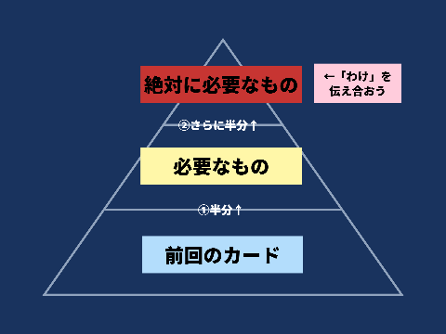
家族にぴったりのために
⇒もっと家族のことを知る！
とりあえず
ライト・雨具・・・
必要な順番をきめないと！
（５）板書計画
ふりかえり から
２つ以上選んでくわしく書こう。

絶対に必要なもの・・・

□さんホイッスル
○さんおむつ（あかちゃん）
△さんお薬（おじいさん）

①祖父母がいる家庭 ②祖父母と赤ちゃんがいる家庭
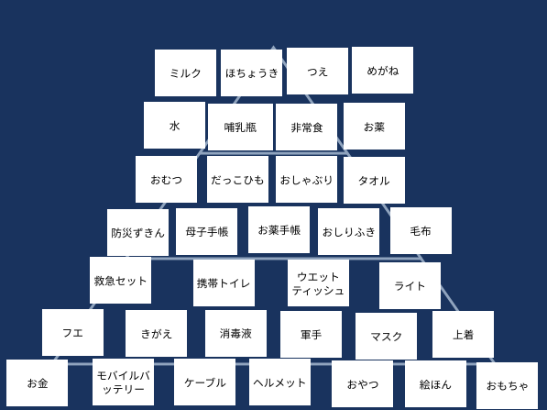
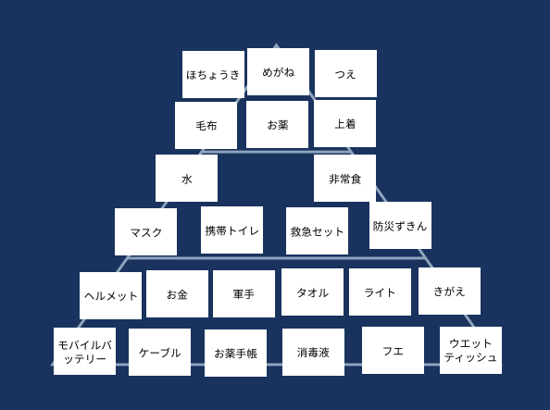

③核家族で赤ちゃんがいる家庭 ④核家族で赤ちゃんがいない家庭
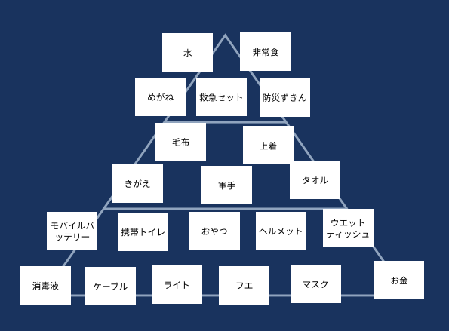
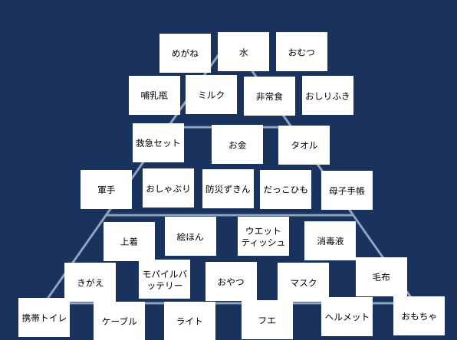

お助けカード
